Instituto Nacional de Aeronáutica Civil – INAC

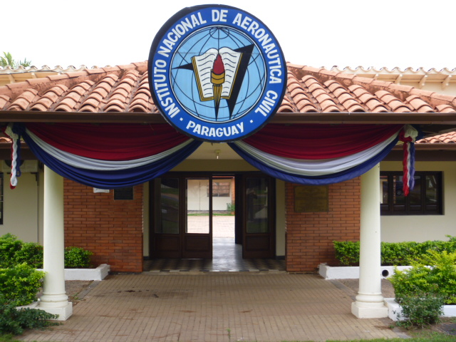
El INAC es un Instituto Técnico Superior - Profesional con carácter permanente y tiene como fin el impartir Instrucción teórica y práctica en diferentes especialidades aeronáuticas de manera a fortalecer el desarrollo y fomento de la Aviación Civil Paraguaya.

Paraguay como signatario del convenio de aviación civil internacional, se comprometió a efectuar Capacitación al personal, a fin de que la Aviación Civil pueda desarrollarse de manera segura y ordenada, en ese contexto se crea el Centro de Instrucción de Aviación Civil - CIAC. conocido como INAC.

La Escuela Nacional de Aeronáutica Civil, ENAC, “Gral. de Div. Adrián Jara”, fue creada el 13 de noviembre de 1973 por Decreto Ley N° 1810 y dependiente de la DGAC.

Por Decreto Nº 4739 de fecha 18 de Julio de 1994 se cambió la denominación de la Escuela Nacional de Aeronáutica Civil ENAC por el de Instituto Nacional de Aeronáutica Civil - INAC.

Se destaca la implementación del Programa TRAINAIR PLUS, de la OACI, mediante el cuál se producen Cursos con una Metodología que permite la estandarización a nivel mundial y el intercambio de los mismos en los diversos centros similares.
Asimismo, el INAC, esta reconocido como Instituto Técnico Superior, por el Ministerio de Educación y Cultura por Resolución MEC. N° 113/04, logros estos que categorizan a este centro.
“NUESTROS CONOCIMIENTOS SON NUESTRA FORTALEZA Y NOSOTROS LA DE NUESTRA PATRIA”
Msc CTA Maria Regina Valiente Gaona
Directora Académica - INAC
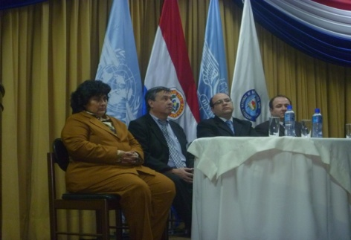

CURSOS REALIZADOS EN EL INAC

En el Instituto Nacional de Aeronáutica Civil - INAC, fue realizado con todo éxito, el Curso “Taller sobre el Programa Nacional de Seguridad de la Aviación Civil - PRONAVSEC”, del 21 al 25 de mayo, de 2012, con Instructores de la OACI, Señores JUAN FRANCISCO GUERRA, DE CHILE y CÉSAR MATOS DÍAZ DE PERÚ, dirigido a los funcionarios de la DINAC e invitados especiales, representantes de la Dirección de Migraciones, Ministerio de Relaciones Exteriores, Fuerza Aérea Paraguaya, Policía Nacional, Secretaría Nacional Antidrogas, Servicio de Inteligencia, Secretaría Nacional de Salud Animal, y las compañías Aéreas, con un total de 24 participantes.

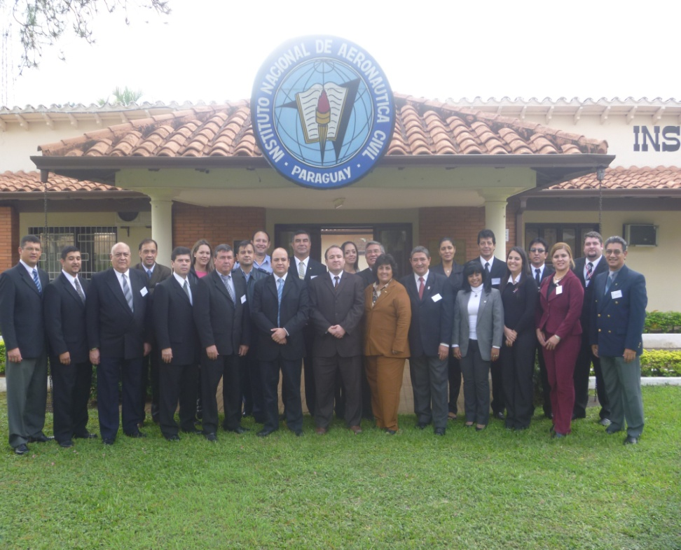
Instructores y participantes

Cursos realizados en el INAC, año 2012

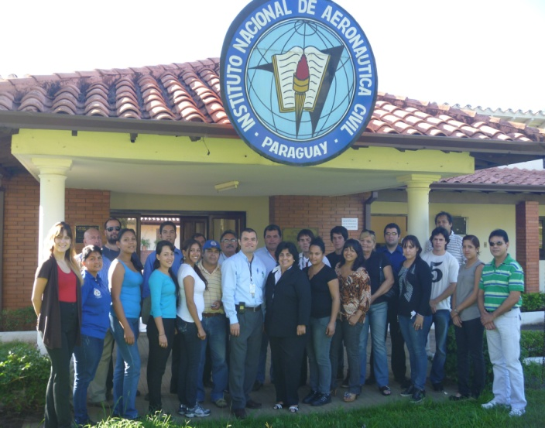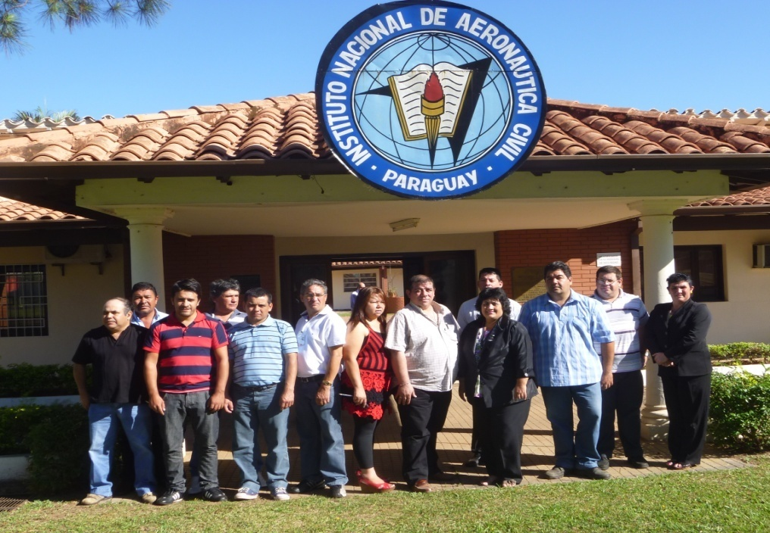

Meteorología Aplicada a la Aviación, Actualización | Actualización para Meteorólogos

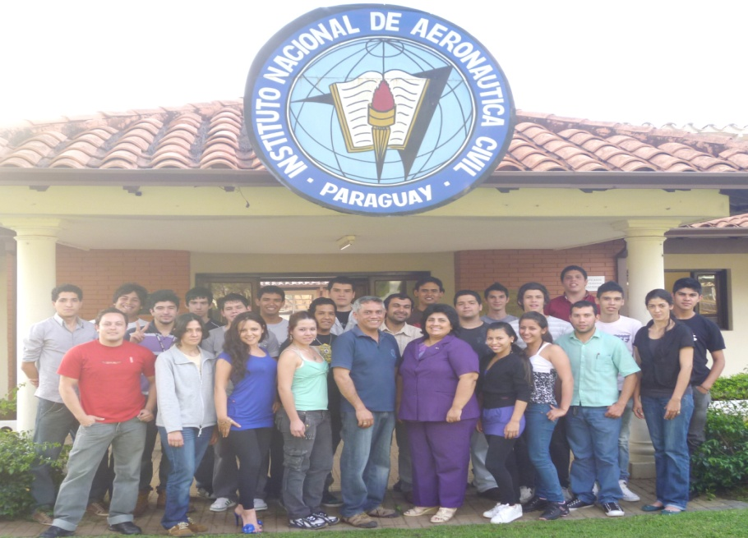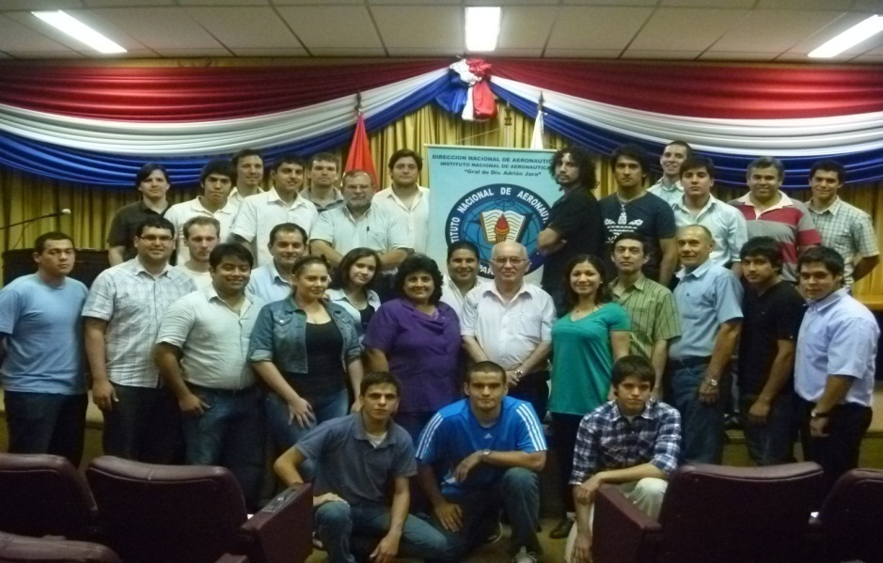

Técnico Superior en Control de Tránsito Aéreo – CTA | Piloto Privado – Avión

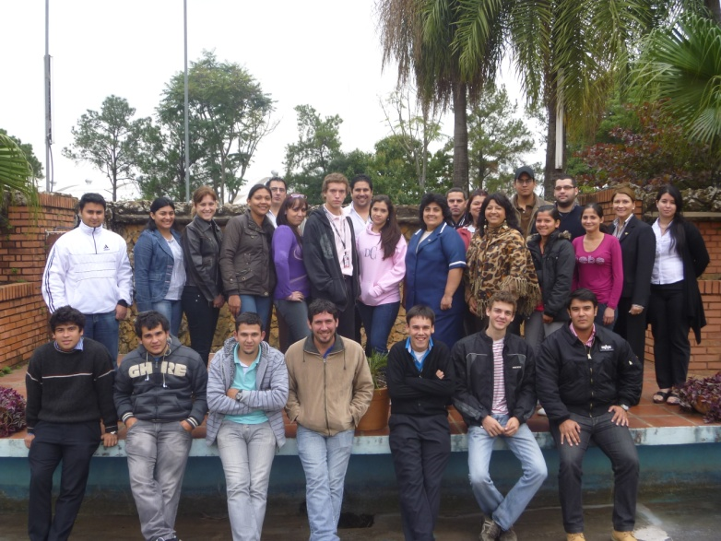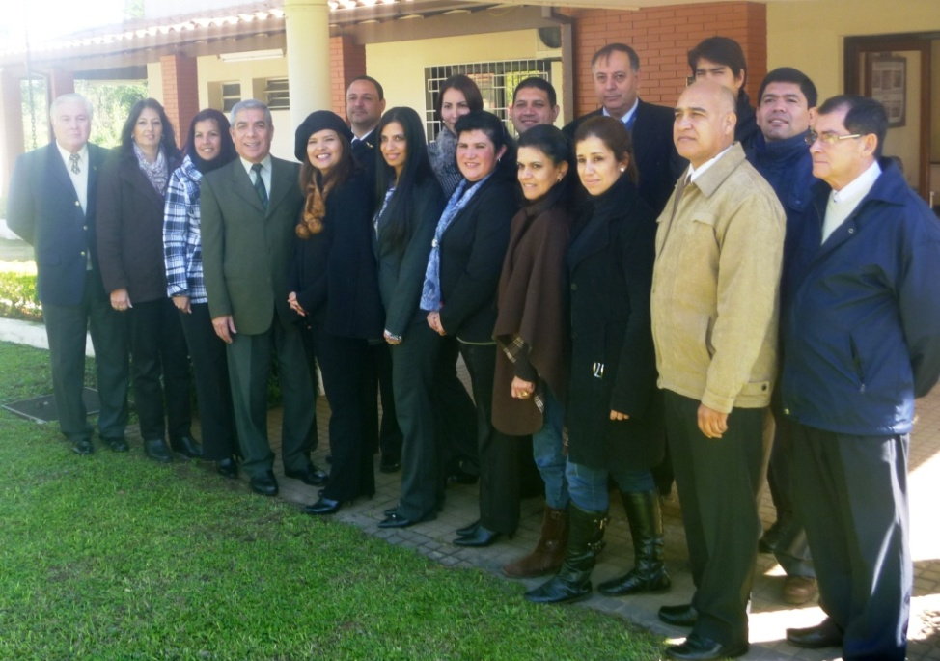

Alumnos del Curso de AMHS | Gestión de Recursos en Cabina/CRM  TAM - SNV

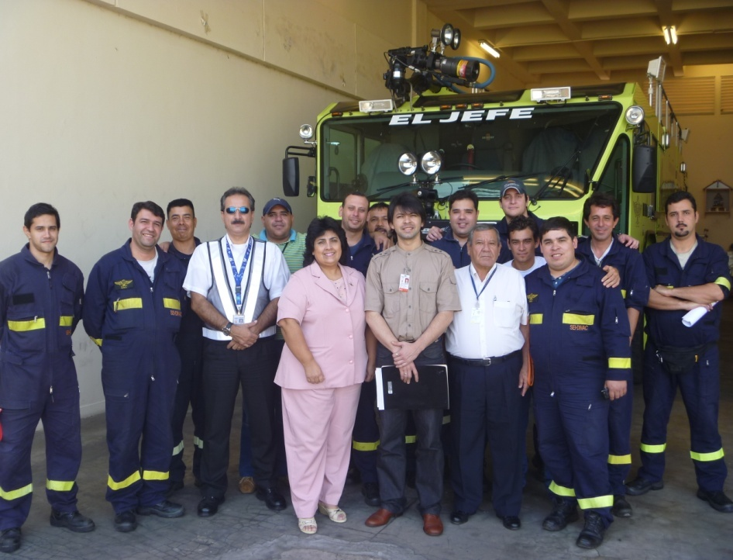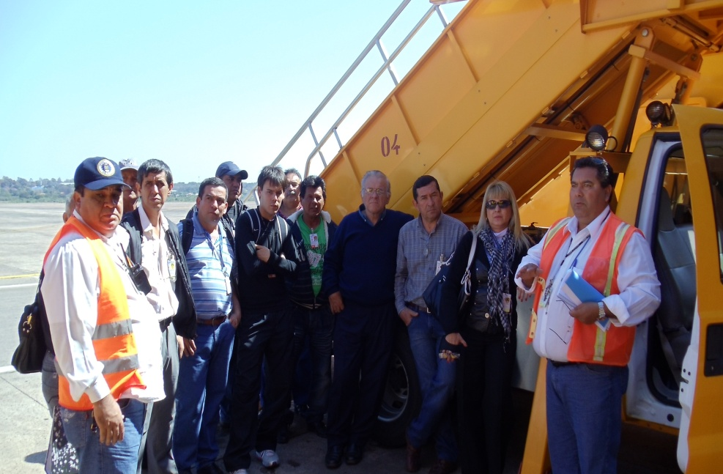

Avanzados de Bomberos | Encargados de Operaciones de Aeródromos – Prácticas en el Aeropuerto Internacional “Silvio Pettirossi” – AISP.
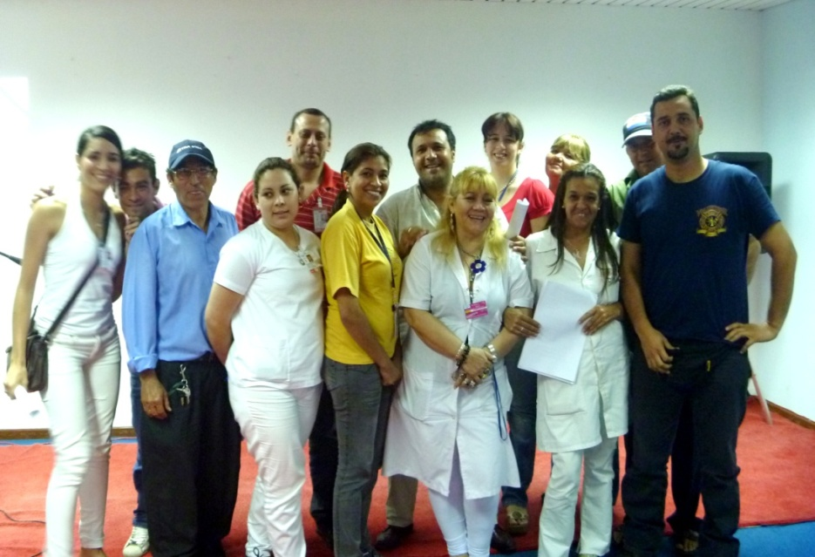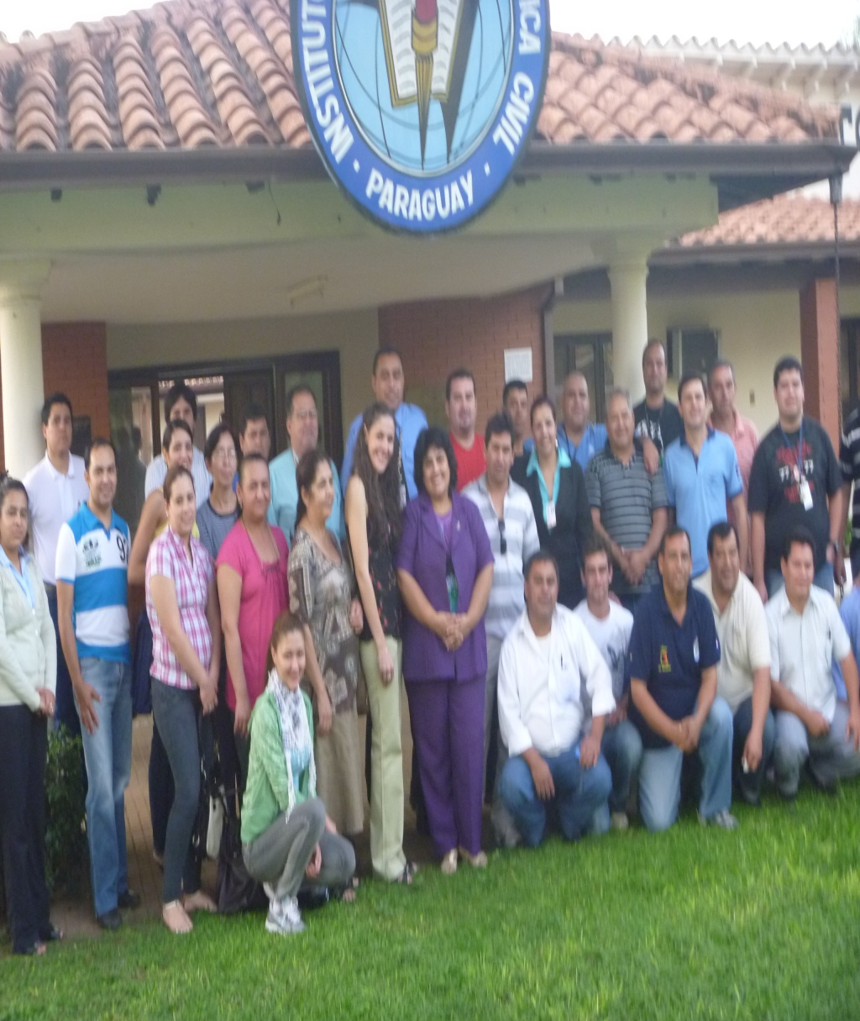

Voluntarios Auxiliares – VAX | Supervisor

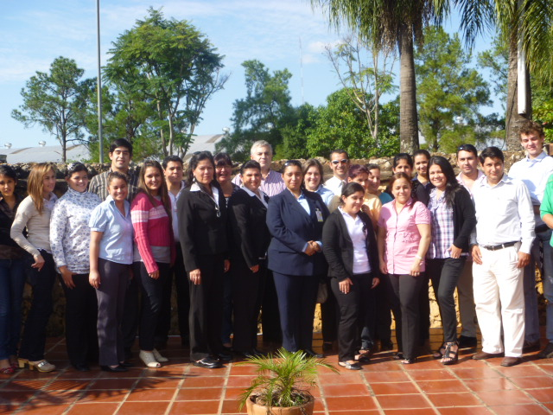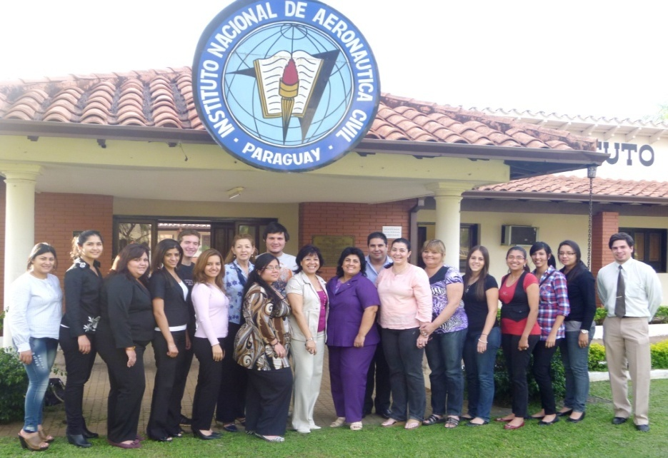

Manejo de Fondo Fijo | Protocolo y Ceremonial

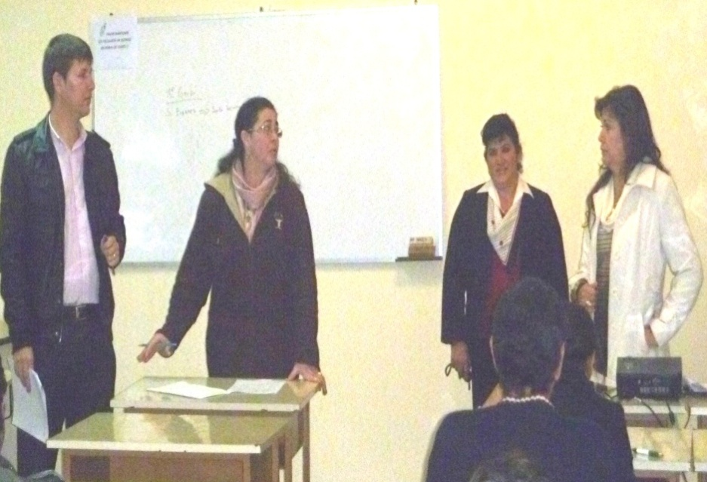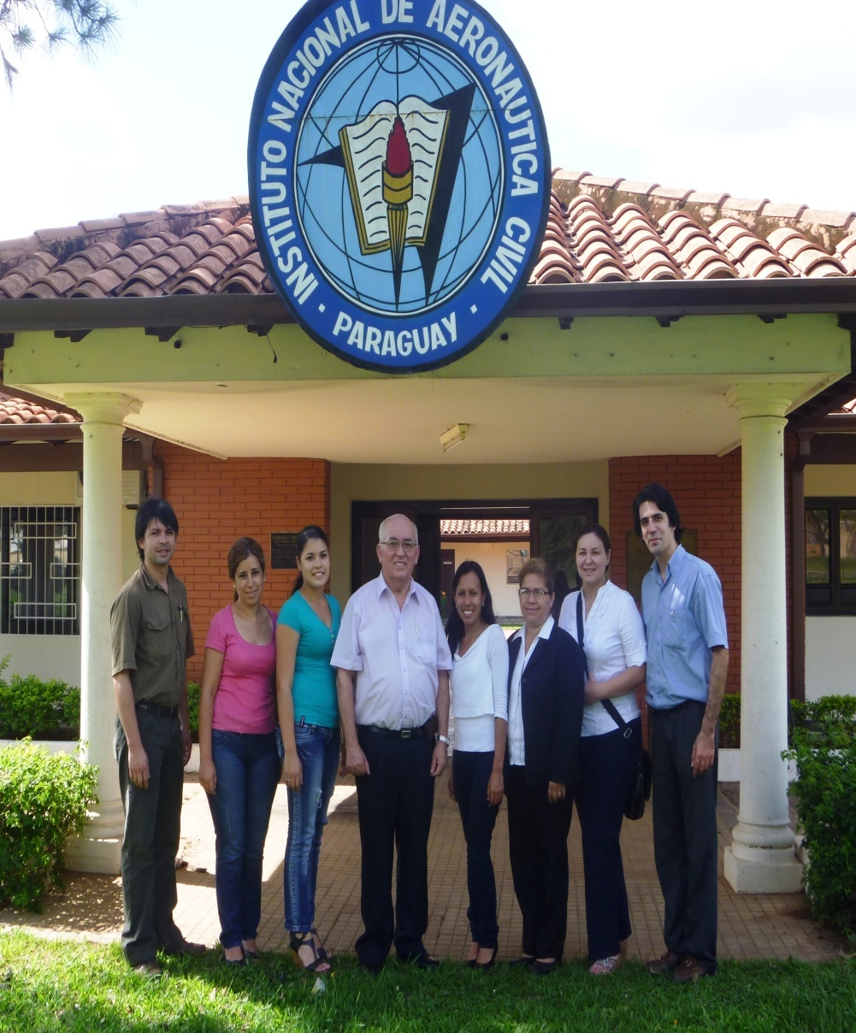

Factores Humanos en la Aviación | Administración de Documentaciones Técnicas y Operacionales

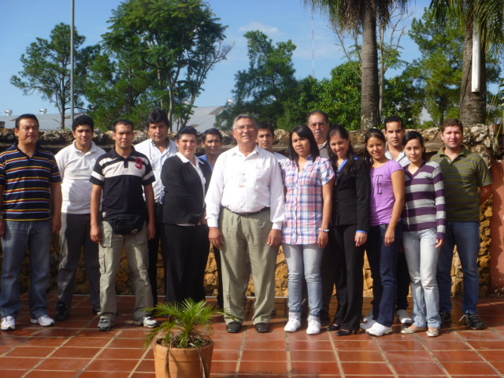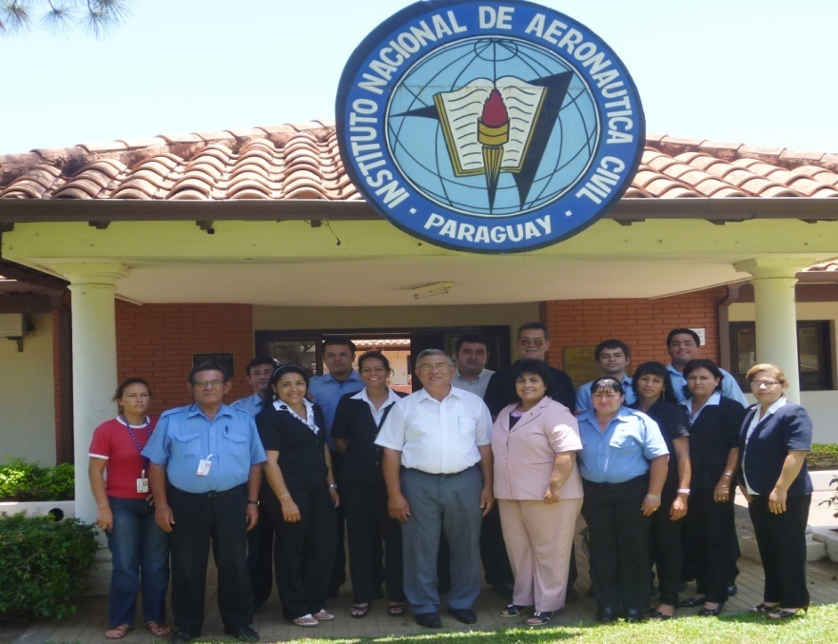

123 Básico de Seguridad Aeroportuaria | Recurrente AVSEC – Áreas de Inspección

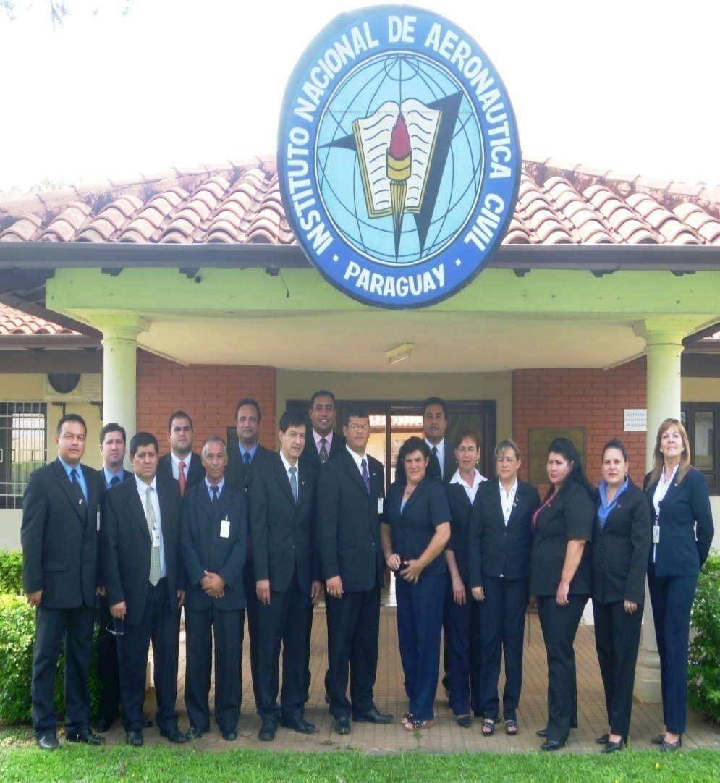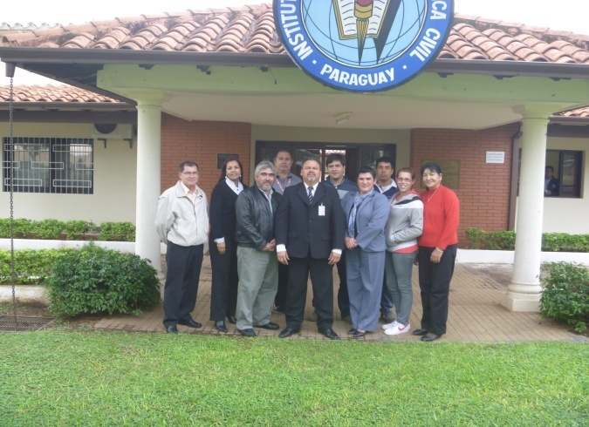

Negociador de Rehenes | Mercancías Peligrosas

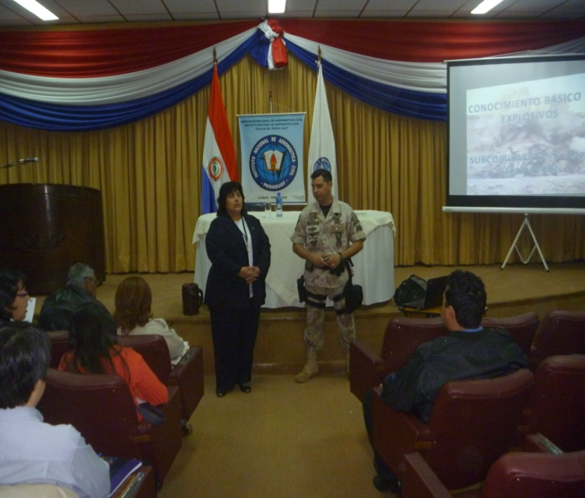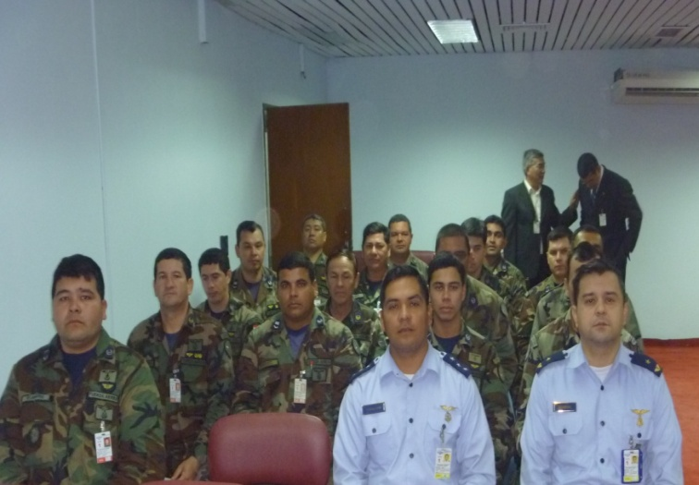

Reconocimientos de Artefactos Explosivos | Amenaza de Bomba

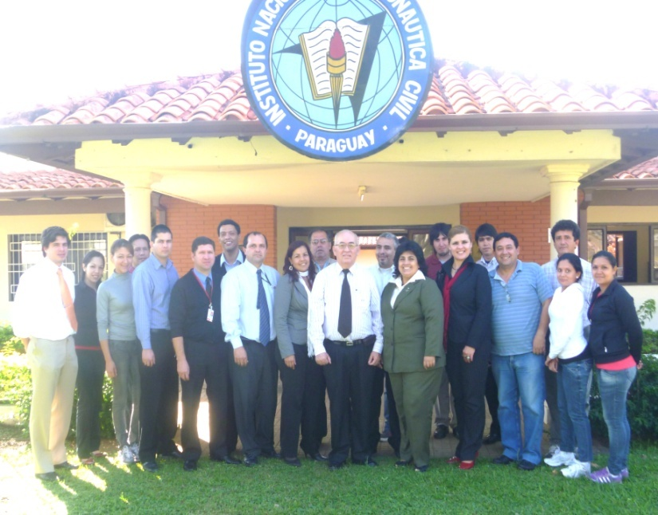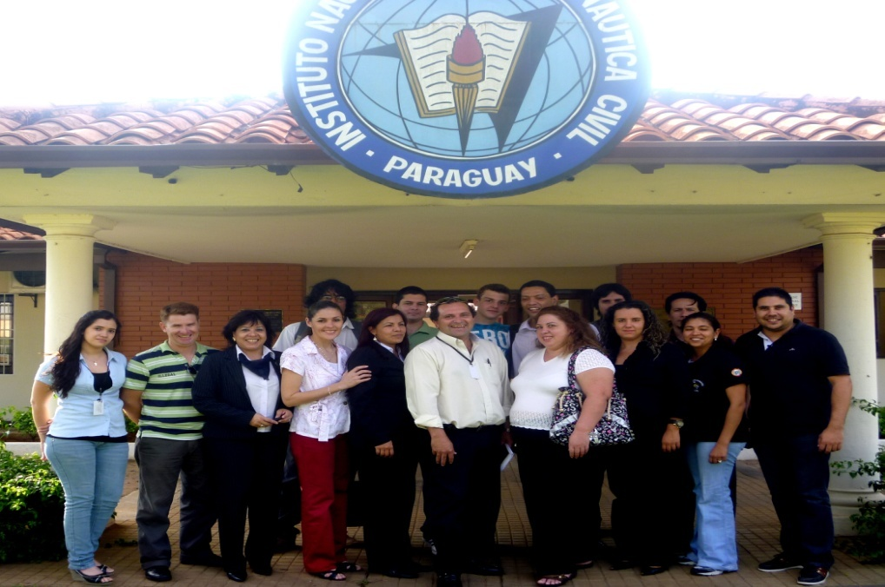

Implementación de la Seguridad Operacional del Estado – SSP | Sistemas de Gestión de la Seguridad Operacional – SMS

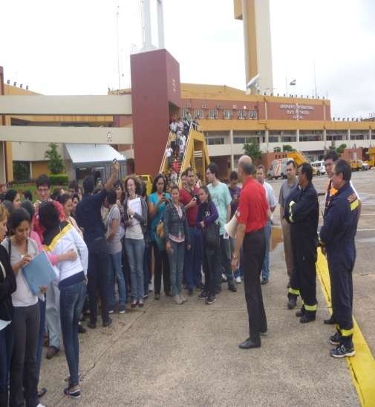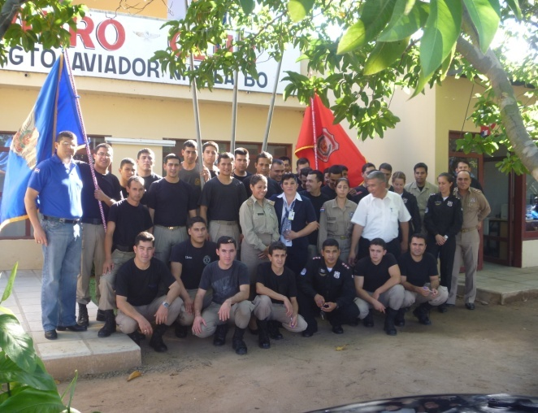

Alumnos de la Facultad de Derecho y Ciencias Sociales de la Universidad Nacional de Asunción, UNA durante el Seminario “Familiarización con los Servicios Aeronáuticos”, en el AISP. | Seminario: “Concienciación de Seguridad Aeroportuaria” -Aeroclub Nicola Bo – Villa Hayes

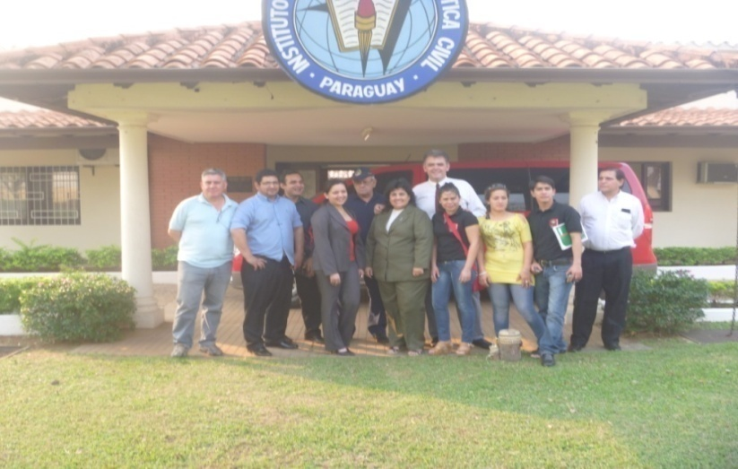

Alumnos de la Universidad UNISAL – Seminario “Familiarización con los Servicios Aeronáuticos”

CURSOS REALIZADOS EN EL INAC, CON INSTRUCTORES DE LA OACI

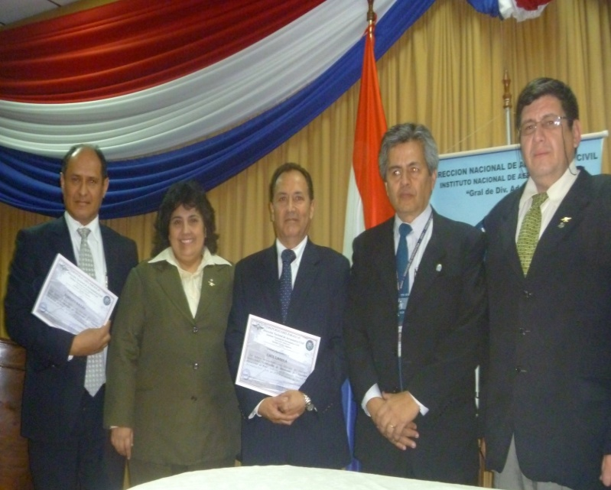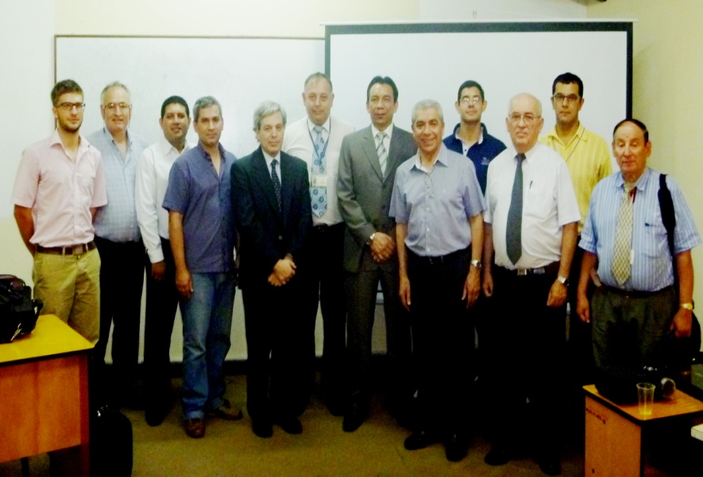

Seminario Internacional: “Certificación de Aeródromos y Seguridad Operacional en Pista”, con Instructores de la OACI, Esp. RODULFO BAZÁN y RAÚL LARREA – PERU | Recurrente para Inspectores de Aeronavegabilidad – conn Instructores OACI, Esp. JORGE LUIS NUÑEZ – PERU y DANIEL J. BASUALDO – ARGENTINA
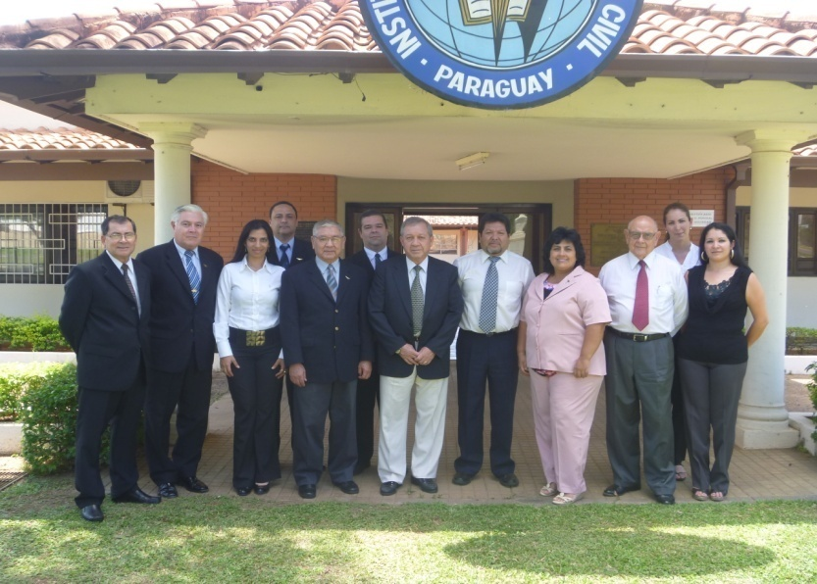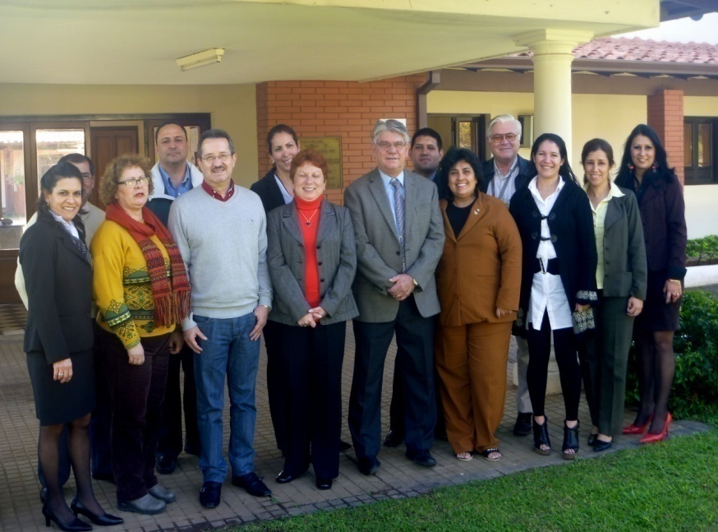

Recurrente Inspector Gubernamental de Seguridad Operacional –  con Instructores de la OACI – Esp. ERICK JOSÉ PIEROLA MIRANDA – BOLIVIA y EDUARDO PILO PAÍS – ECUADOR | Inspector Gubernamental de Licencias PEL – realizado en el INAC del  23 al 27 de julio con Instructores: ANA MARIA DIAZ TRENEMAN – PERU y REYNALDO JOSE DOS SANTOS – BRASIL

Capacitación y Actualización de funcionarias del INAC, en el exterior

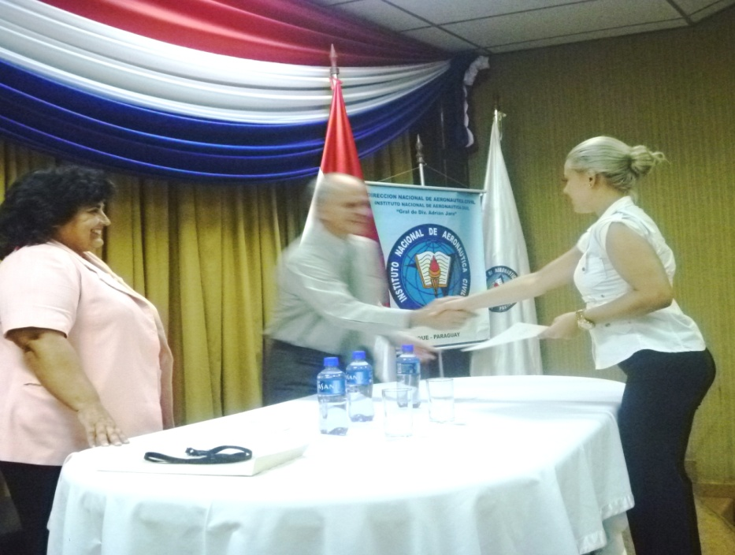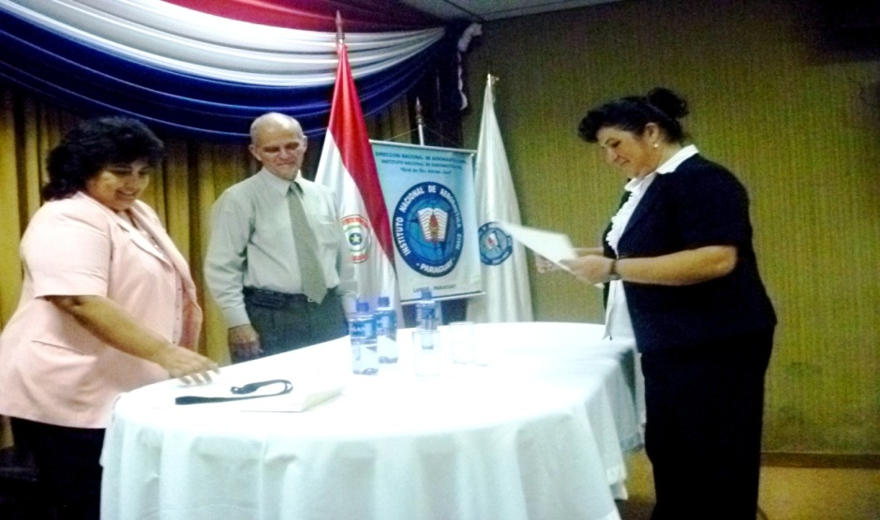

La Lic.Regina Lizarella Valiente -- Jefa del Dpto. Cursos de Regulacion Externas y la Lic. Teresita de Jesús Báez de Garay – Jefa del Dpto de Enseñanza, recibiendo de mano del Evaluador de la OACI – Esp. José Armando López Falcón, y la MSc. CTA Maria Regina Valiente Gaona - Directora del INAC, los certificados del Curso TRAINAIR PLUS – realizado en CUBA, de esta forma, nuestra alta casa de estudios se actualiza con los nuevos conceptos en materia de enseñanza, en el ámbito aeronáutico.

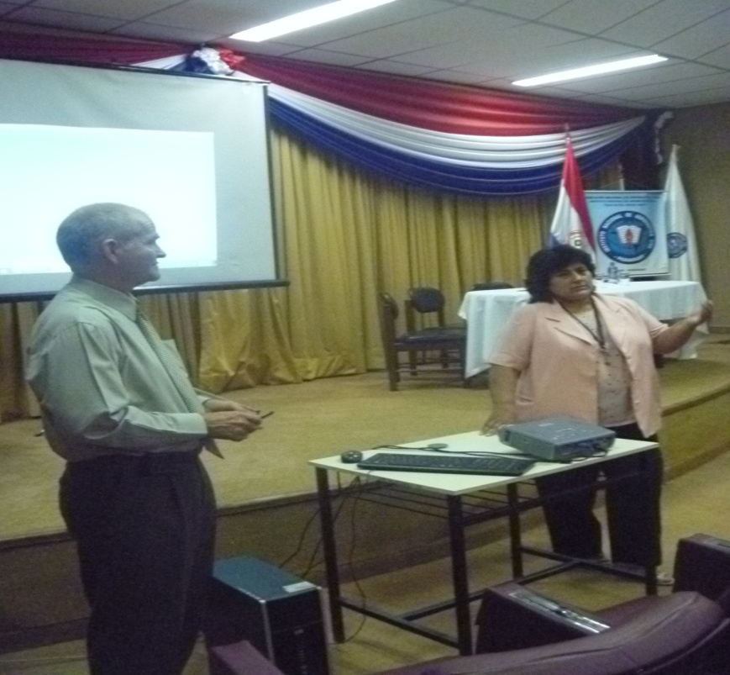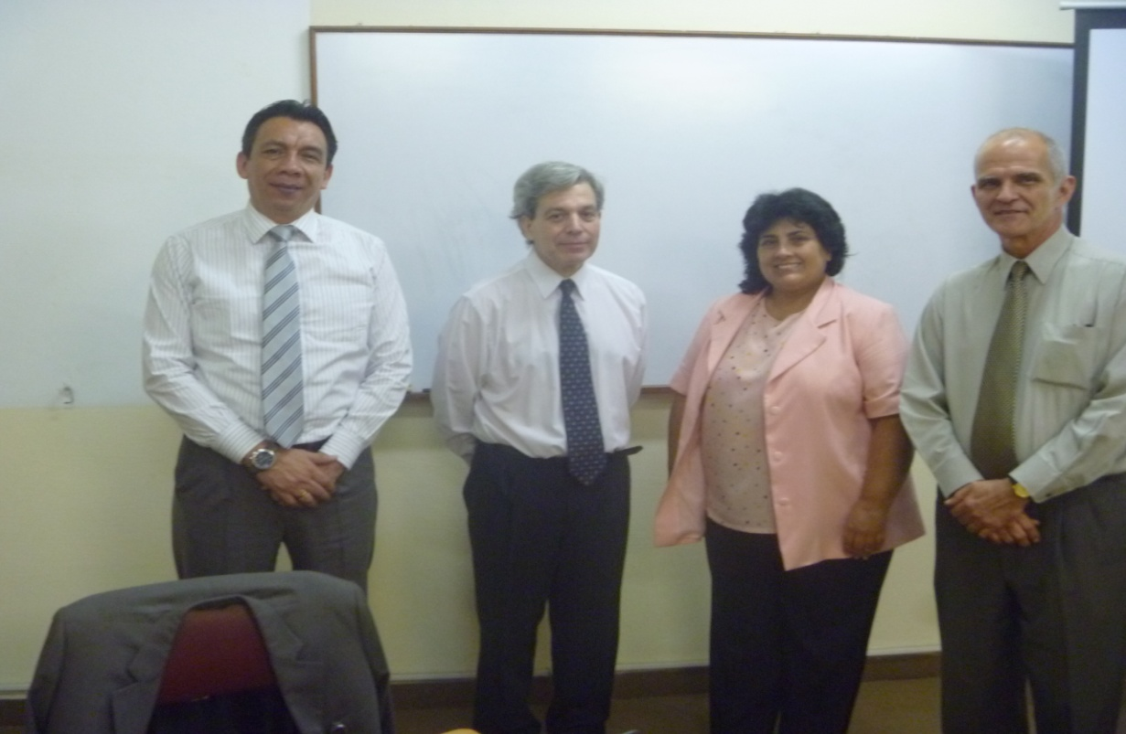

El Señor JOSÉ ARMANDO LÓPEZ FALCÓN Experto OACI, la MSc. CTA María Regina Valiente Gaona, Directora del INAC, y los
Instructores de Cursos Sres: JORGE LUIS BARRIOS NUÑEZ – PERÚ y DANIEL J. BASUALDO – ARGENTINA.

Acto de Clausura de las Actividades Académicas realizada en el INAC, el 17 de diciembre de 2012, en el Salón Auditorio
“Cnel (R) Pedro Alcántara Valenzuela”

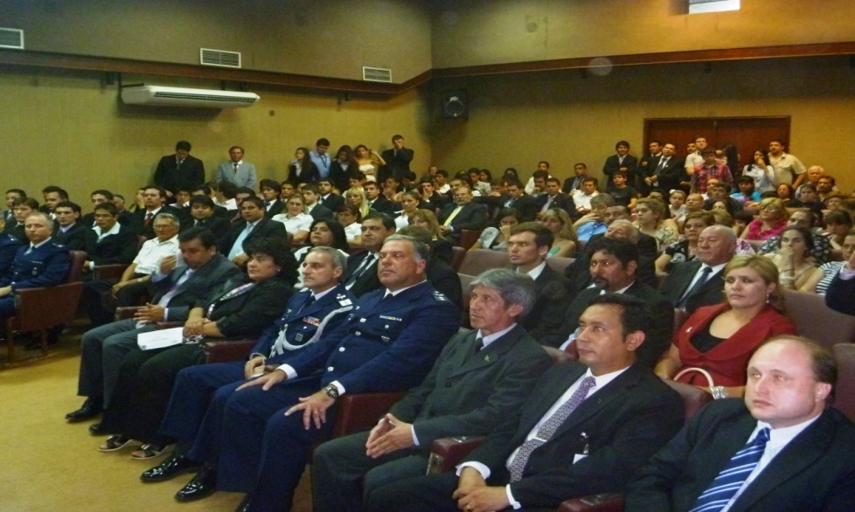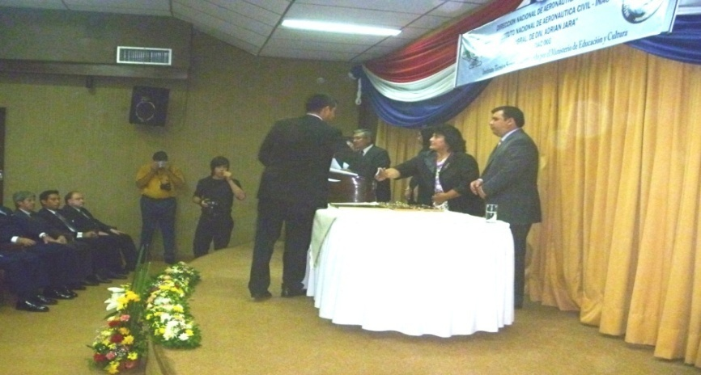

El Presidente de la DINAC, Econ. Carlos José Fugarazzo, Agregado Militar de la Embajada del Brasil, Miembros de la Misión Técnica Aeronáutica Brasilera y Autoridades Aeronáuticas, en el Acto de Clausura de la Actividades Académicas del INAC, año 2012. | Econ. Carlos José Fugarazo, Presidente de la DINAC, y la MSc. CTA María Regina Valiente Gaona, Directora de INAC, en el acto de entrega de Certificados.
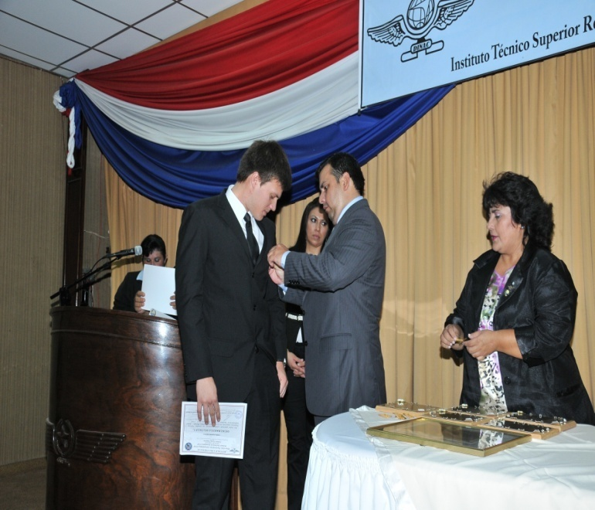

El Titular de la DINAC, Carlos José Fugarazzo, impone el Brevet, al PAC Oscar Marcelo Delvalle, y la entrega del Diploma a cargo de la
MSc. María Regina Valiente Gaona, Directora Académica del INAC.
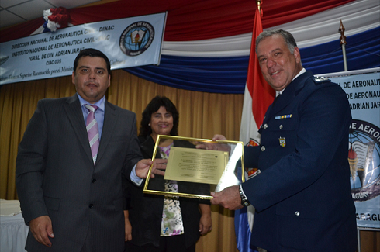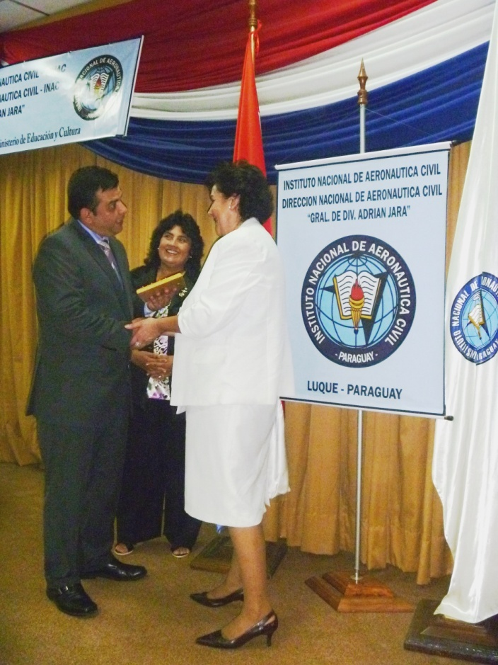

El Cnel. Aviador Joaô Mauricio Marques Magalhaes, Agregado Aeronáutico del Brasil en Paraguay, exhibiendo la Placa de Gratitud y Reconocimiento otorgado por la DINAC, como muestra de amistad y cooperación. | La Prof. Beatriz Romero Aquino, recibiendo la placa de reconocimiento por los años de servicios prestados en la Institución

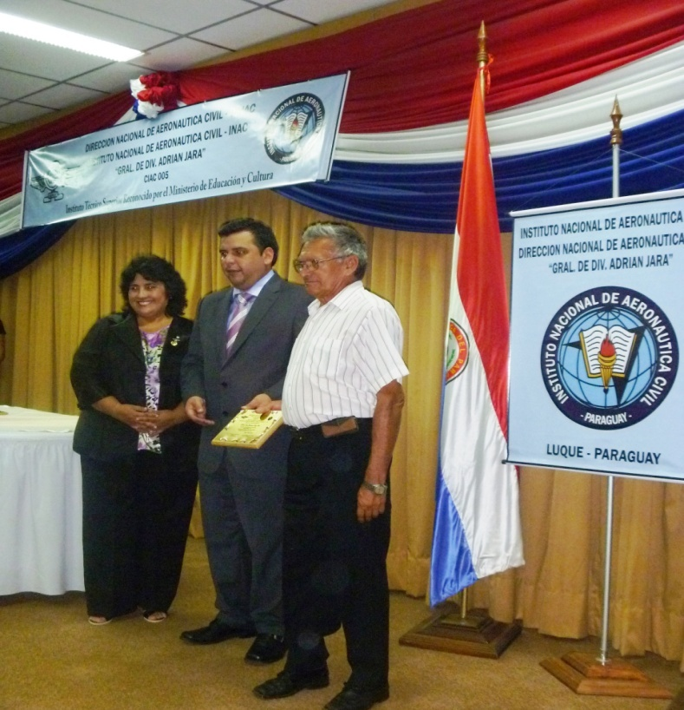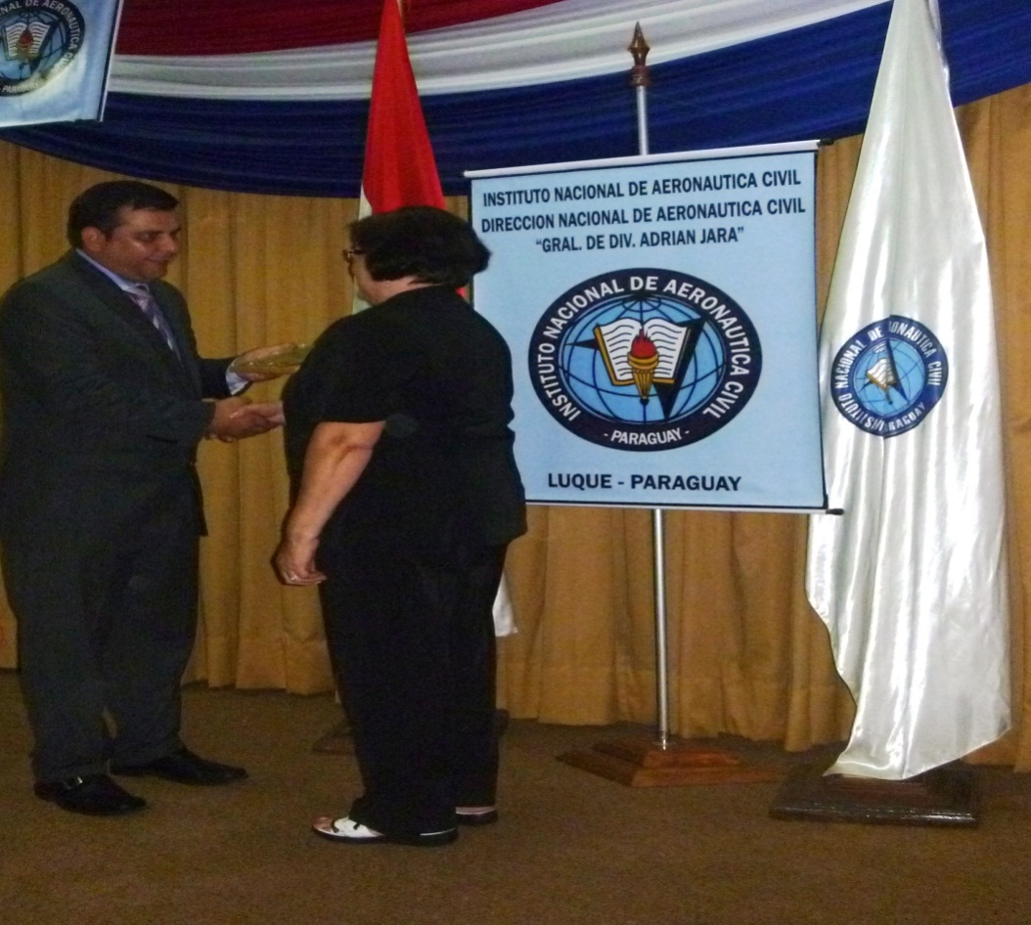

El Señor Juan Gerónimo Ruiz, recibe la placa de Gratitud y Reconocimiento, por sus servicios al acogerse al beneficio de la jubilación | La Señora Teodora Lezcano de Benítez, recibe la placa de Gratitud y Reconocimiento por sus “39 Años de Servicios” en el Instituto Nacional de Aeronáutica Civil – INAC.

Acto de Clausura de las Actividades Académicas año 2012, AIG. de Minga Guazú 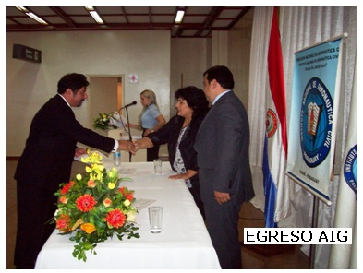 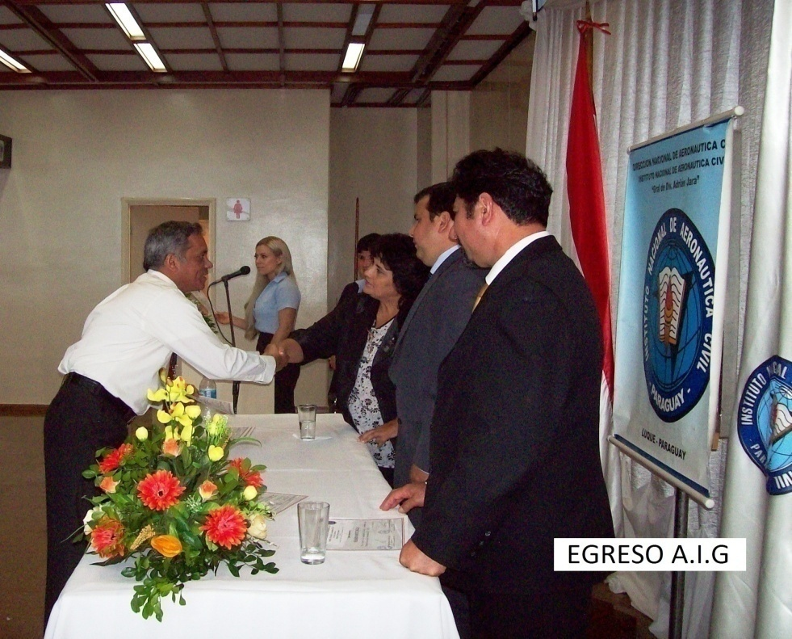

Presidente de la DINAC, el Econ. Carlos José Fugarazzo y la Directora del INAC, MSc. CTA María Regina Valiente Gaona, hacen entrega de Certificados a los Señores: Gerardo Britez Muza, Administrador del Aeropuerto Internacional “Guaraní” y al CTA Tomás Alfredo Yentzch.

MUJER SOBRESALIENTE EN EL ÁMBITO AERONÁUTICO

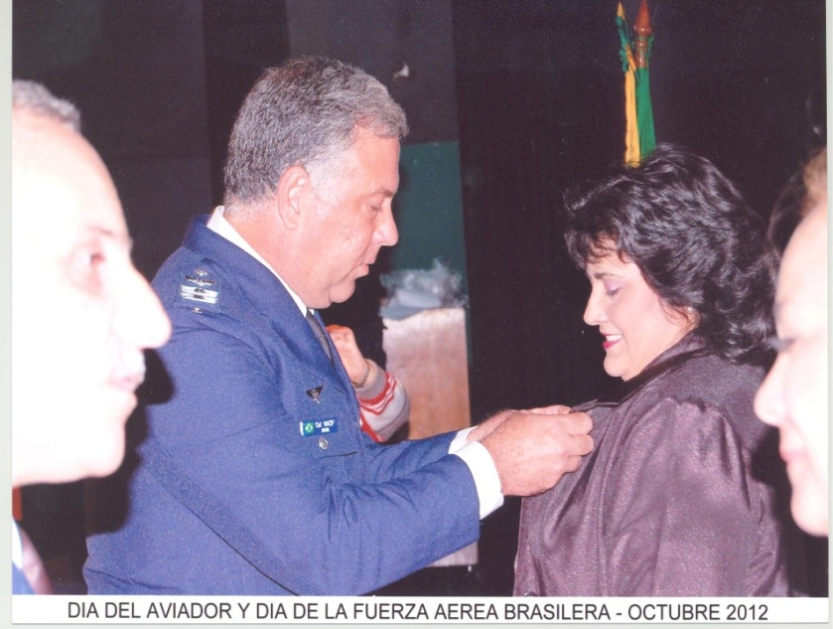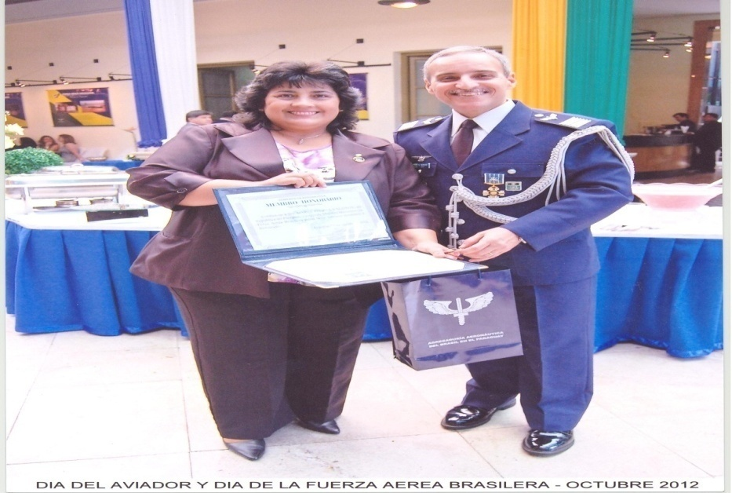

Medalla y Diploma de MIEMBRO HONORARIO DE LA FUERZA AÉREA BRASILEÑA, otorgado a la MSc. CTA MARÍA REGINA VALIENTE GAONA, por su brillante trayectoria, apoyo y cooperacion prestados a esa Instituciòn Castrense, a pedido de la Misión Técnica Aeronáutica Brasilera, MTAB, en Paraguay. Momento de la entrega a cargo del Cnel. Aviador Roberto Loreiro Nacif, jefe de la MTAB y el Cnel. Aviador Joâo Mauricio Marques Magalhaes, Agregado Aeronáutico del Brasil en Paraguay, en representación del Gobierno brasilero.

Otras actividades realizadas en el Instituto Nacional de Aeronáutica Civil – INAC

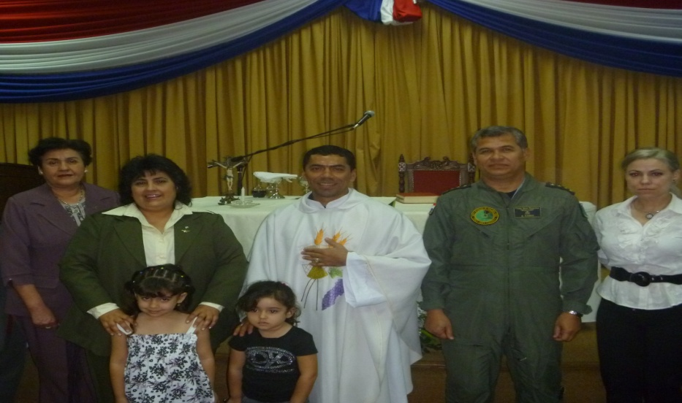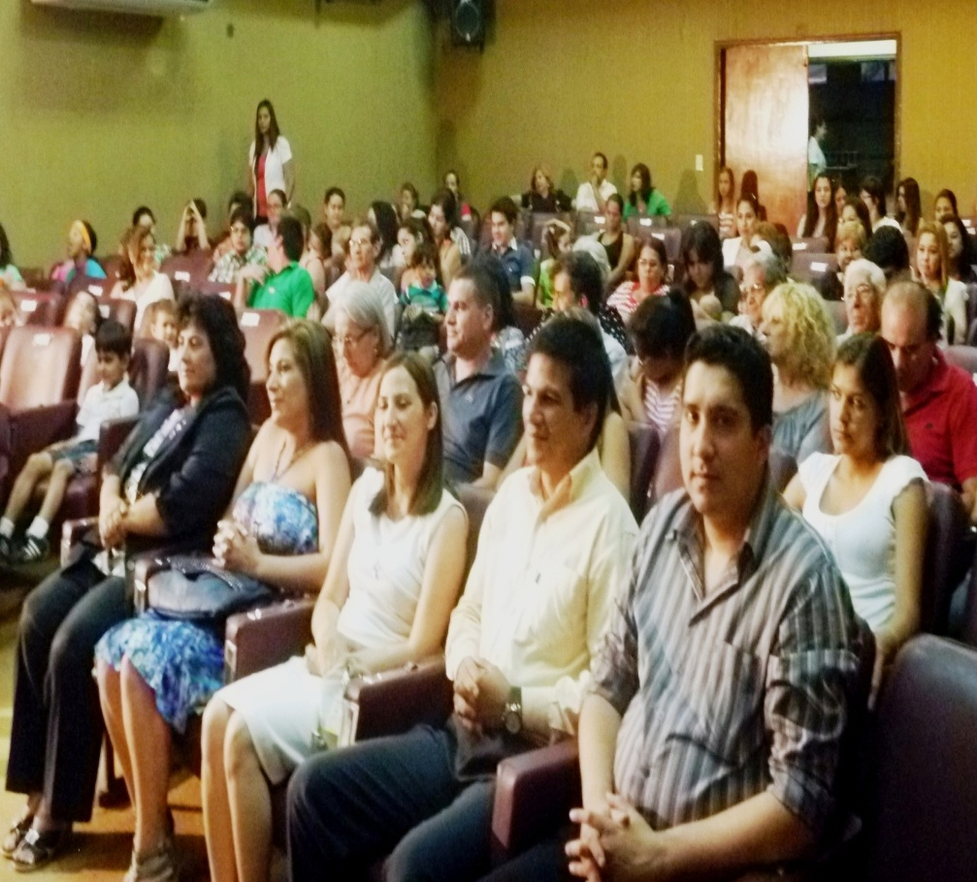

Misa de Acción de Gracia realizada en el INAC, en honor a la Virgen de la Asunción. | Acto de Clausura de la Guardería “AMANECER”, realizado en el INAC, siendo Madrinas de Promoción la MSc CTA María Regina Valiente, Directora Académica del INAC y la Señora Cinthia Carolina Bacigalupo de Fugarazzo.

